湘潭大学
实 验 报 告

课 程： Oracle数据库

实验题目： 游 标

学 院： 信息工程学院
专 业： 网 络 工 程
班 级： 2015软网络工程2
学 号： 20150551621
姓 名： 王 康

完成日期： 2017年 11 月18日

一、实验目的
- 了解游标的概念。
- 熟悉游标的基本用法。
二、实验内容
1．用显式游标输出emp表的所有信息。
代码如下：
DECLARE
CURSOR obj5_1 IS SELECT * FROM EMP;
emp_record obj5_1%ROWTYPE;
BEGIN
OPEN obj5_1 ;
LOOP
FETCH obj5_1 INTO emp_record;
EXIT WHEN obj5_1%NOTFOUND;
dbms_output.put_line('EMPNO:'||emp_record.EMPNO||',ENAME:'||emp_record.ENAME
||',JOB:'||emp_record.JOB||',MGR:'||emp_record.MGR||
',HIREDATE:'||emp_record.HIREDATE||',SAL:'||emp_record.SAL||
',COMM:'||emp_record.COMM||',DEPTNO:'||emp_record.DEPTNO);
END LOOP;
dbms_output.put_line('row count:'||obj5_1%rowcount);
CLOSE obj5_1;
END;

调用过程：
set serveroutput on;
execute obj5_1;

结果如下：
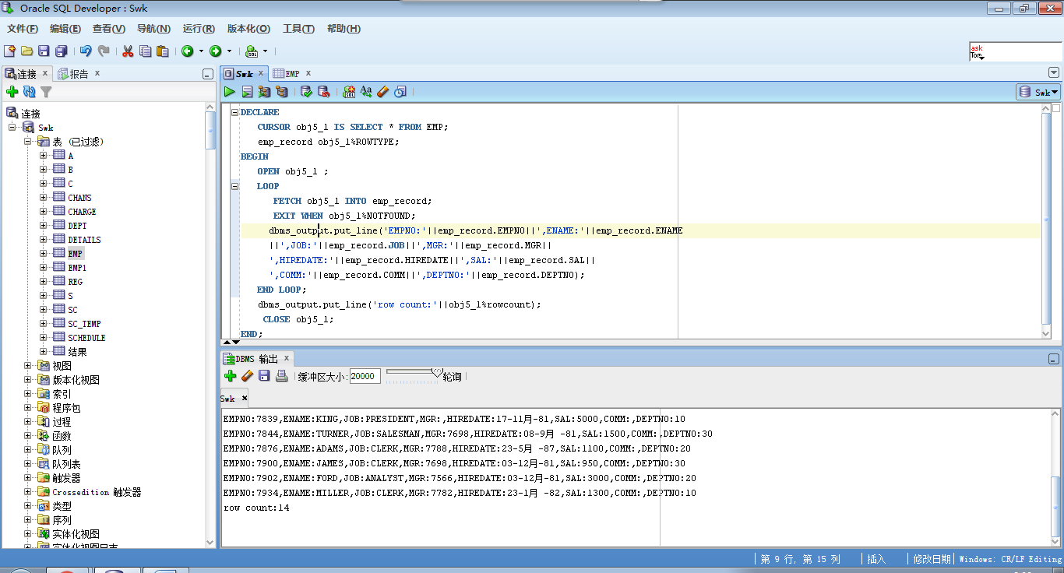

2.用隐式游标输出dept表的所有信息。
BEGIN
FOR emp_record IN (SELECT * FROM DEPT)
LOOP
dbms_output.put_line('DEPTNO:'||emp_record.DEPTNO||',DNAME:'||emp_record.DNAME
||',LOC:'||emp_record.LOC);
END LOOP;
END;

调用过程：
set serveroutput on;
execute obj5_2;

结果如下：

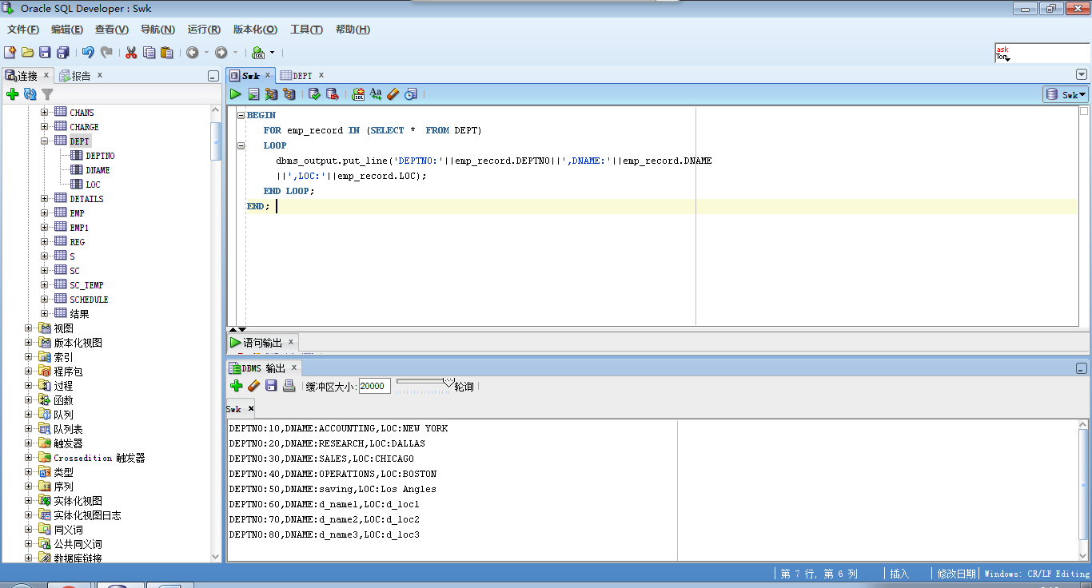
3． 利用游标，修改员工工资。根据job不同，为员工增加相应的sal：
Job raise
clerk +500
salesman +1000
analyst +1500
otherwise +2000

declare
temp EMP1.SAL%type;
BEGIN
FOR emp_record IN (SELECT EMPNO,JOB,SAL FROM EMP1)
LOOP
update EMP1 set SAL=(
case
when emp_record.JOB= 'CLERK' then emp_record.SAL + 500
when emp_record.JOB= 'SALESMAN' then emp_record.SAL + 1000
when emp_record.JOB= 'ANALYST' then emp_record.SAL + 1500
else emp_record.SAL + 2000
end)
where EMPNO=emp_record.EMPNO;
select sal into temp from emp1 where EMPNO=emp_record.EMPNO;
dbms_output.put_line('员工：'||emp_record.EMPNO||'职业：'||emp_record.JOB||'原工资:'||emp_record.SAL||'更新后：'||temp);
END LOOP;
END;
调用过程：
set serveroutput on;
execute obj5_3;

结果如下：

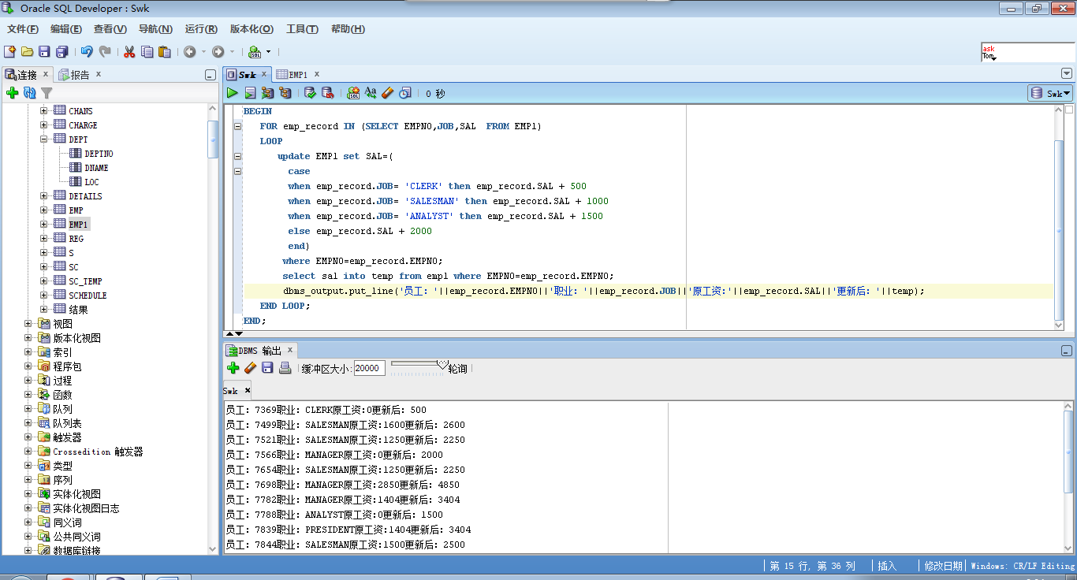
4．用显式游标输出指定学年欠费的学生名单（含姓名、专业、欠费金额）。
create or replace
procedure obj5_4(year charge.SHYEAR%type)
as
cursor obj5_4 is select SNO,TUITION,BALANCE from charge where SHYEAR = year ;
qianfei charge.tuition%type;
r_tuition charge.tuition%type;
r_balance charge.balance%type;
r_sno charge.sno%type;
r_name s.name%type;
r_speciality s.speciality%type;
begin
open obj5_4;

fetch obj5_4 into r_sno,r_tuition,r_balance;
while obj5_4% found
LOOP
qianfei := r_tuition - r_balance;
if qianfei > 0 then select name,speciality into r_name,r_speciality from S where SNO = r_sno;
dbms_output.put_line('name:'||r_name||',speciality:'||r_speciality||',qianfei:'||qianfei);
end if;
fetch obj5_4 into r_sno,r_tuition,r_balance;
end loop;
close obj5_4;
End
调用过程：
set serveroutput on;
execute obj5_4（‘2015’）;

结果如下：

;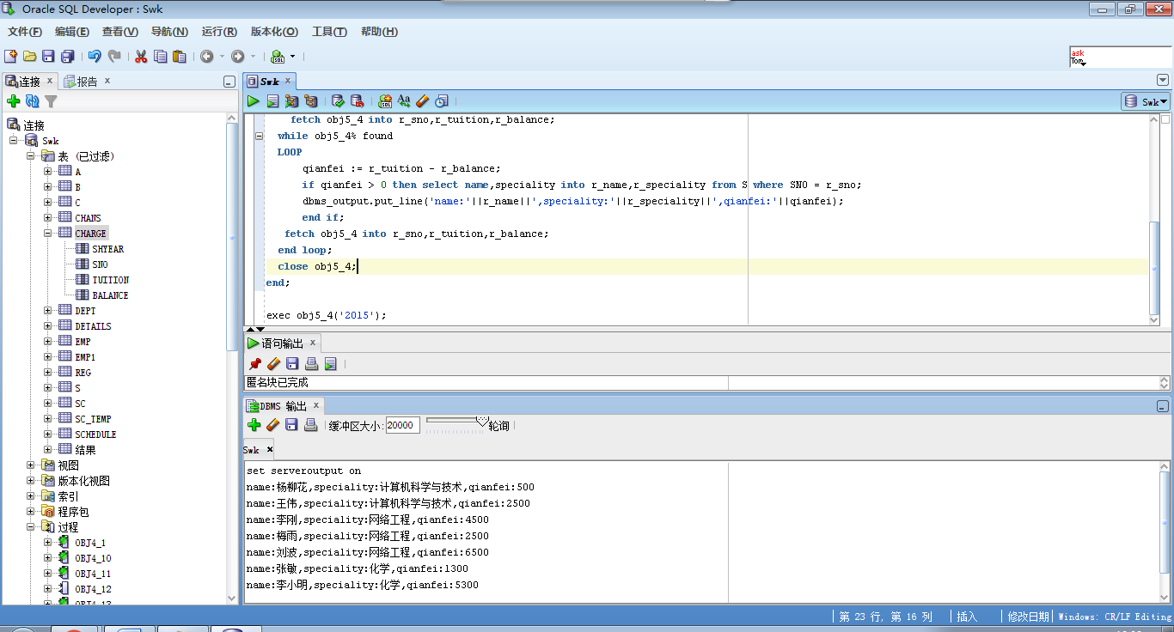

三、实验问题分析

实验问题1：关于PL\SQL语句不输出问题的出现及解决方案

未开启输出服务，执行开启输出服务的语句
Set serveroutput on；
开启后正常输出。
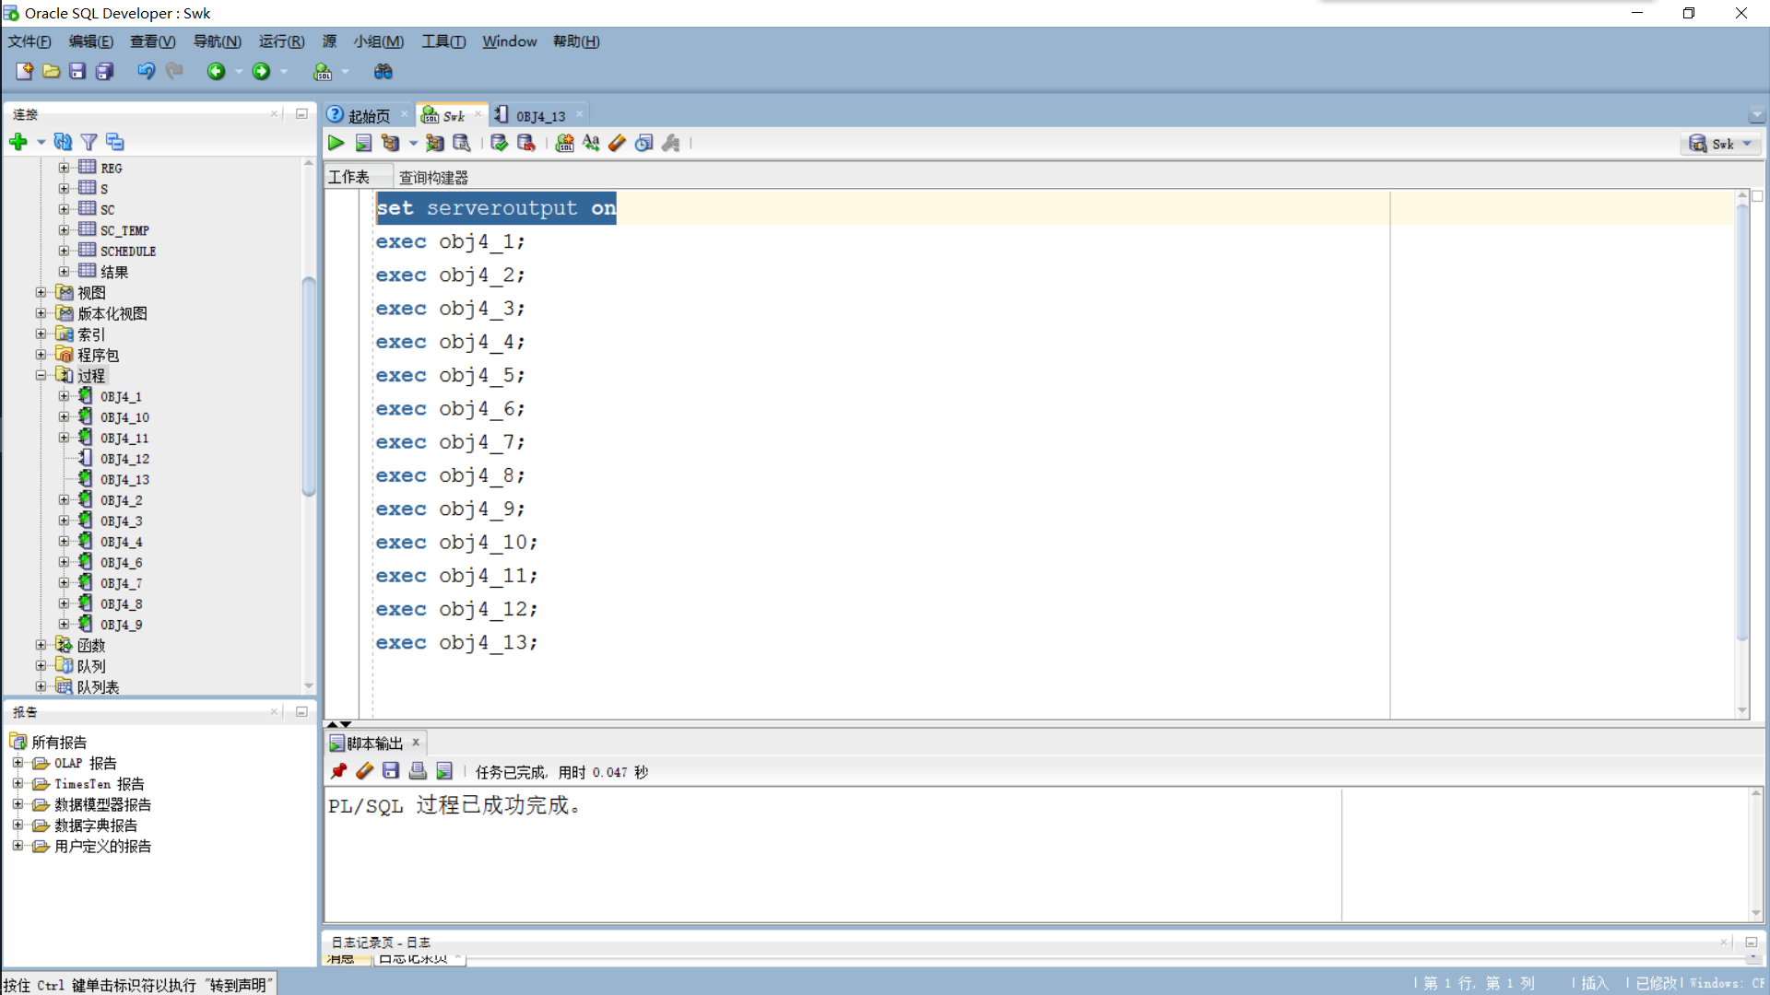

实验问题2：关于调用过程失败的问题的出现及解决方案

该过程执行出错，根据提示，执行过程时没有传入参数，传入相应的参数后运行正常。
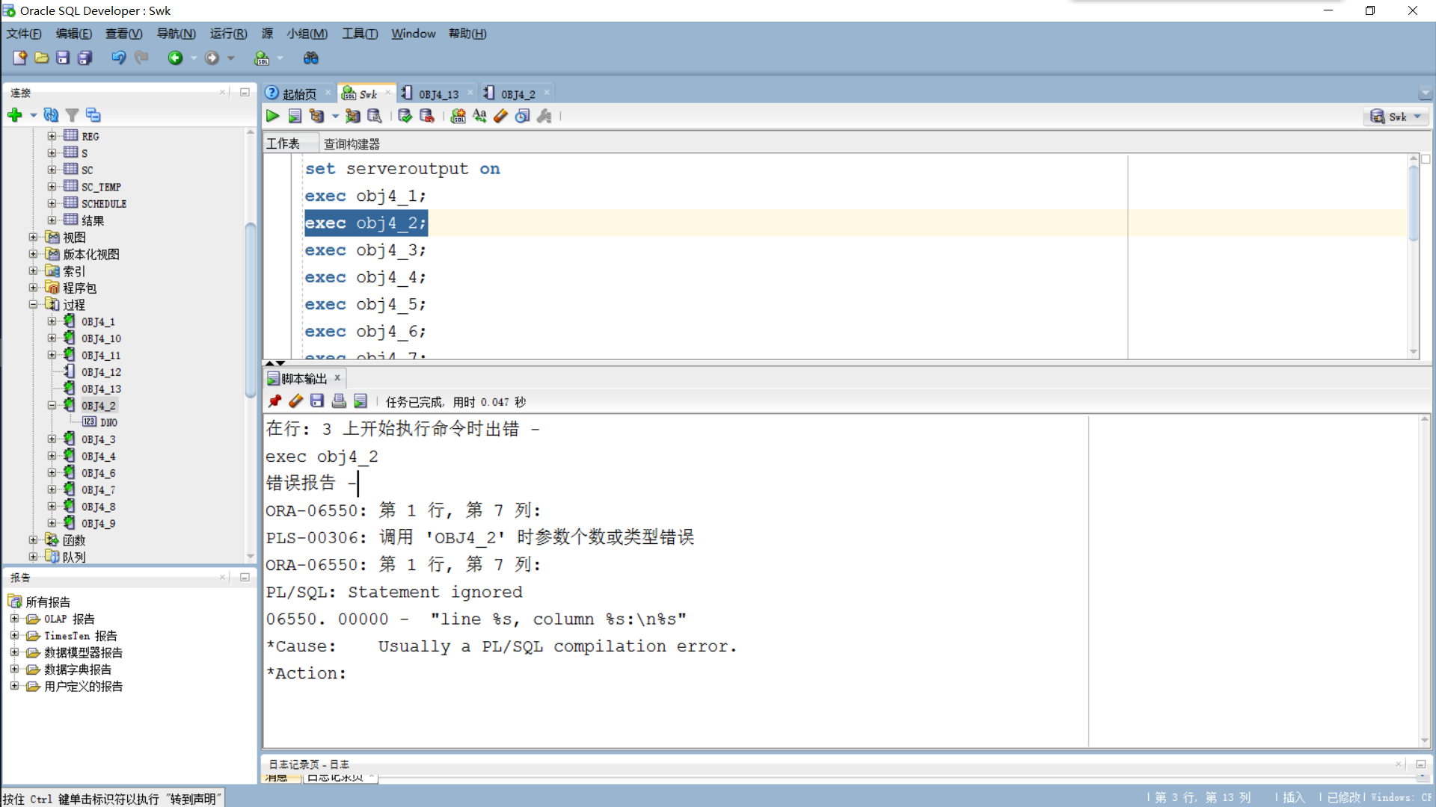
四、小结
这次实验很多次调用函数和过程都出现错误。最后检查发现就是没有传入相应的参数而导致的，以后在实验或者实际中一定要注意过程或函数是否需要传入参数。

